Algoritmul A*

Vom particulariza algoritmul GraphSearch la un algoritm de căutare best-first care reordonează, la pasul 7, nodurile listei OPEN în funcţie de valorile crescătoare ale funcţiei 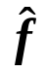. Această versiune a algoritmului GraphSearch se va numi Algoritmul A*.
Pentru a specifica familia funcţiilor care vor fi folosite, introducem următoarele notaţii:
- 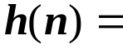costul efectiv al drumului de cost minim dintre nodul n şi un nod-scop, luând în consideraţie toate nodurile-scop posibile şi toate drumurile posibile de la n la ele;
- 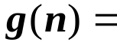costul unui drum de cost minim de la nodul de start 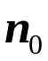 la nodul n.
Atunci, 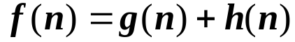 este costul unui drum de cost minim de la la un nod-scop, drum ales dintre toate drumurile care trebuie să treacă prin nodul n.
- Observaţie: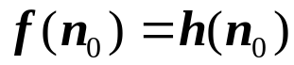 reprezintă costul unui drum de cost minim nerestricţionat, de la nodul la un nod-scop.

